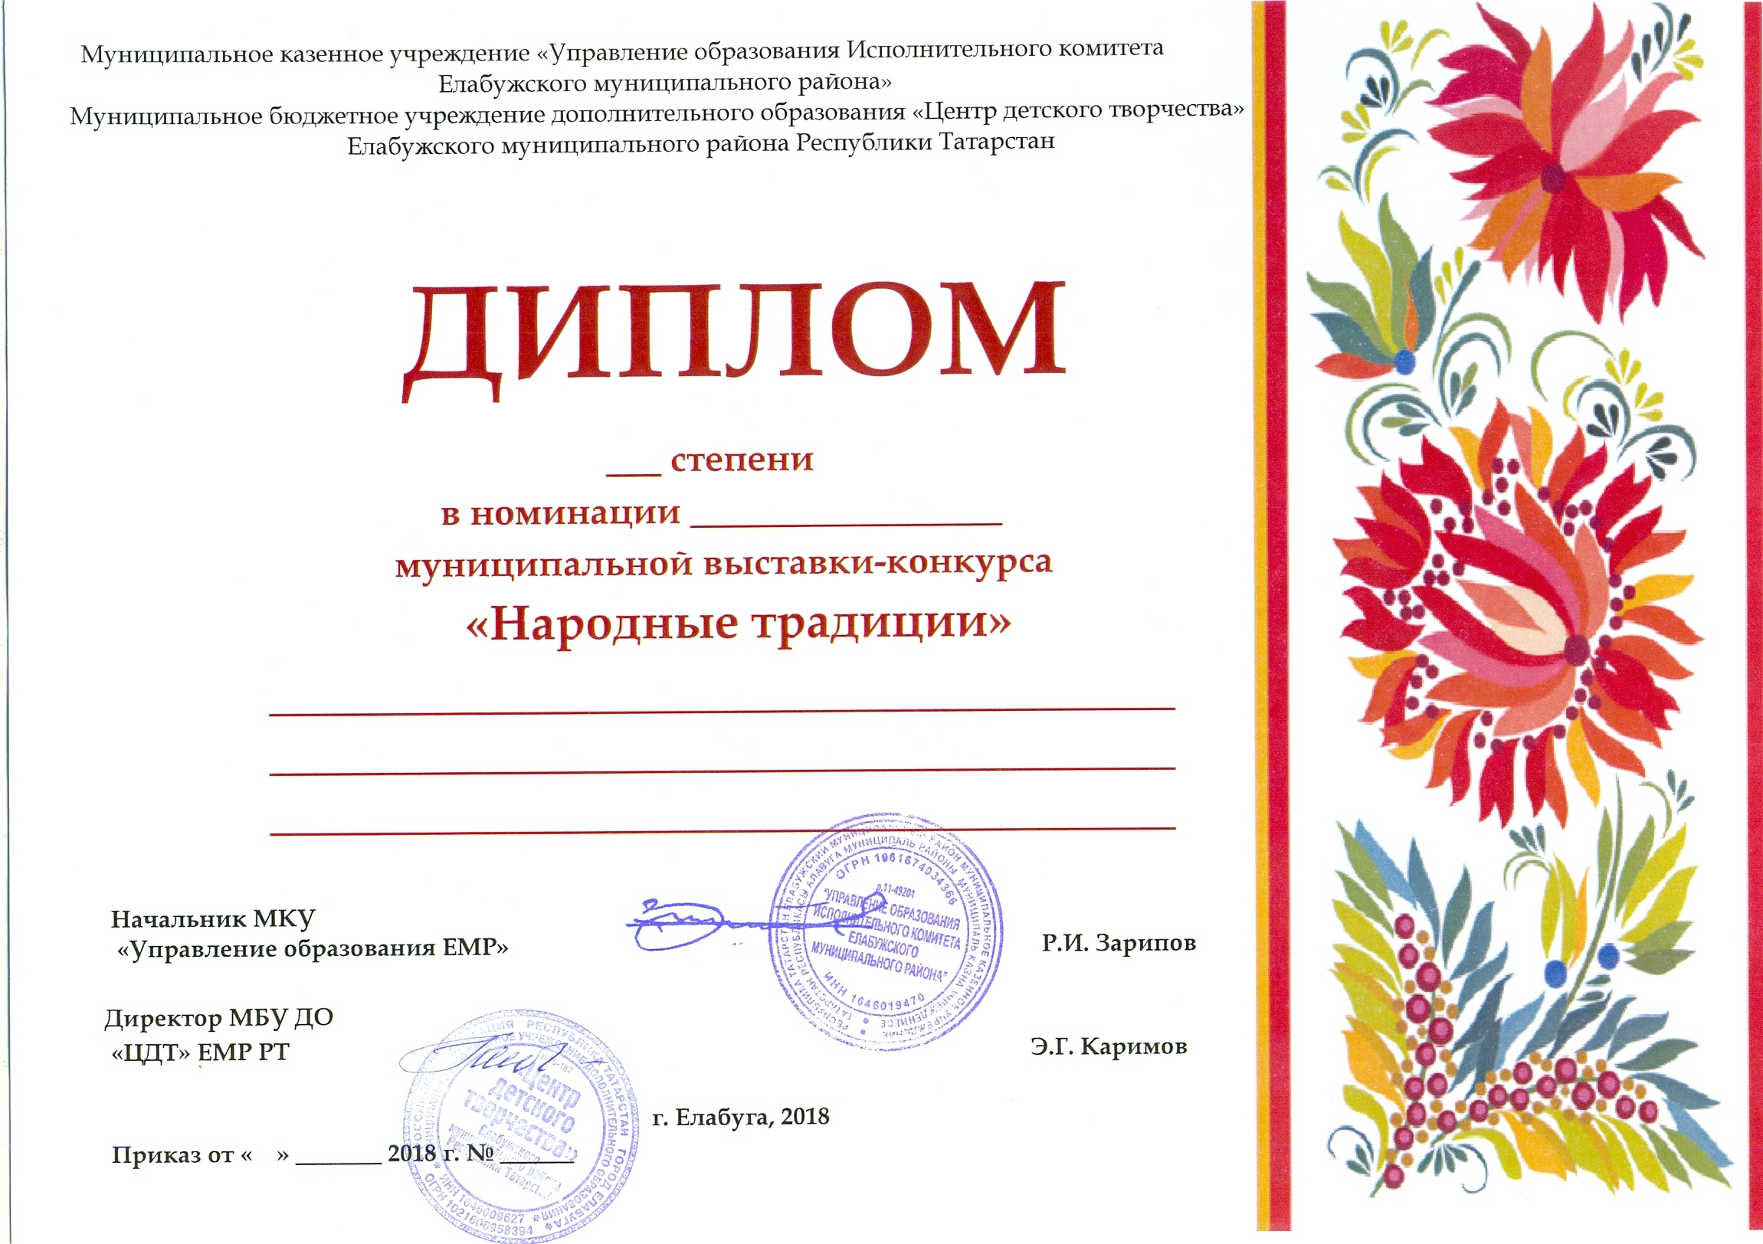

II
«Витраж»

Галялетдинова Анастасия
МБУ ДО «ЦДТТ» ЕМР РТ
Руководитель: Арсланова Р.Р.

02 03 144

